DRAFT À CORRIGER : CONTIENT DE VRAIS MORCEAUX D’IDIOTIES :)

Document source pour faciliter les remarques et corrections...

Cet extrait est altéré par l’absence de la feuille de style originale et les références de bas de page sont perdues. Donc certaines sources n’apparaissent plus. On les retrouvera dans le document final.

Git

Généralités

Au siècle dernier, j’avais tenté CVS, j’avais rien compris, j’avais tout perdu. S’était alors développé une méfiance totale envers ces outils du diable. Puis Git est apparu…
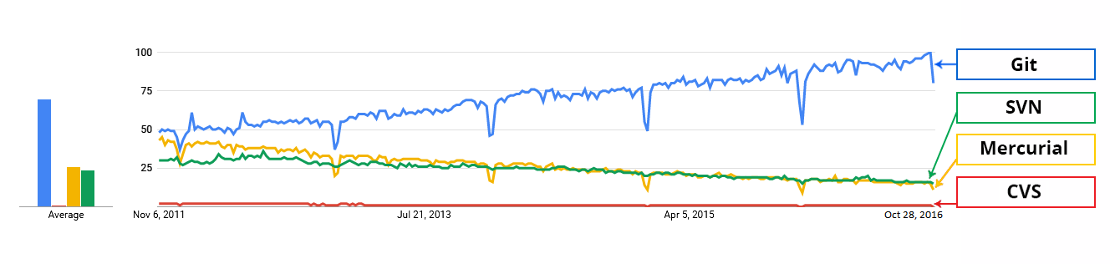
Alors un jour, forcément, il a fallu s’y mettre… Merci à Léa Gris, Daniel Caillibaud, Joe Bidon, Julien Issler et tous les pilières et piliers du bar@ovh pour avoir contribué à ce chapitre.

Ce qui est suit est pour l’instant un résumé en mode singe. Je n’ai toujours pas compris la philosophie de Git et ne fais qu’assembler des morceaux, en attendant d’avoir la révélation, au fur et à mesure que ma pratique s’améliorera. Prenez-le comme tel pour votre propre formation.
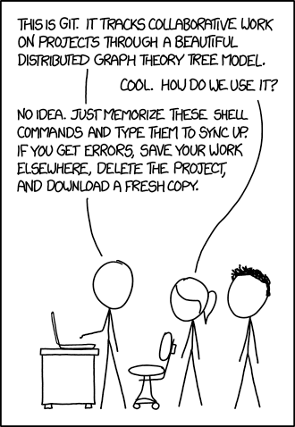
Fig. 1: Git à la méthode Rache...
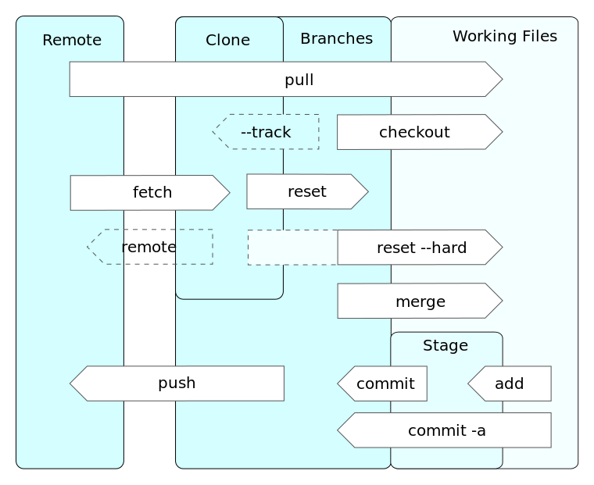
Fig. 2: Git à la méthode FaireEtFort !

Liens

Généraux
Home page : https://git-scm.com
Documentation : https://git-scm.com/doc
La référence (en anglais) : https://git-scm.com/docs
Livre Git Book : https://git-scm.com/book/en/v2
Livre Git Book (VF) : https://git-scm.com/book/fr/v2

Cheatsheet interactive géniale : https://www.ndpsoftware.com/git-cheatsheet.html

Vidéo
Git en 15 minutes (tuto interactif avec console) : https://try.github.io/levels/1/challenges/1
Cours interactif (VF) sur les branches : https://learngitbranching.js.org

Tutoriel Git (VF) : https://www.youtube.com/watch?v=hKXxfHkOfnA
0:50 : initialiser un dépôt
2:00 : les branches et les fusions (merges)
8.13 : les tags avant la fusion (merge)
9:19 : github

https://en.wikipedia.org/wiki/Git
https://www.edureka.co (d’où proviennent pas mal d’images de cette section)
https://www.sharcnet.ca/help/index.php/GIT

Tutoriaux
Tutoriaux réputés :
https://fr.atlassian.com/git/tutorials

Articles de Christophe Porteneuve :
https://delicious-insights.com/fr/articles/git-workflows-generality
https://delicious-insights.com/fr/articles/git-log
https://delicious-insights.com/fr/articles/git-hooks-commit

Recettes de cuisine :
http://pioupioum.fr/developpement/git-10-commandes-utiles.html

Emergency mode sheet
- 1ère urgence : ne rien faire urgemment dans l’urgence de l’urgence (pas si urgente) !

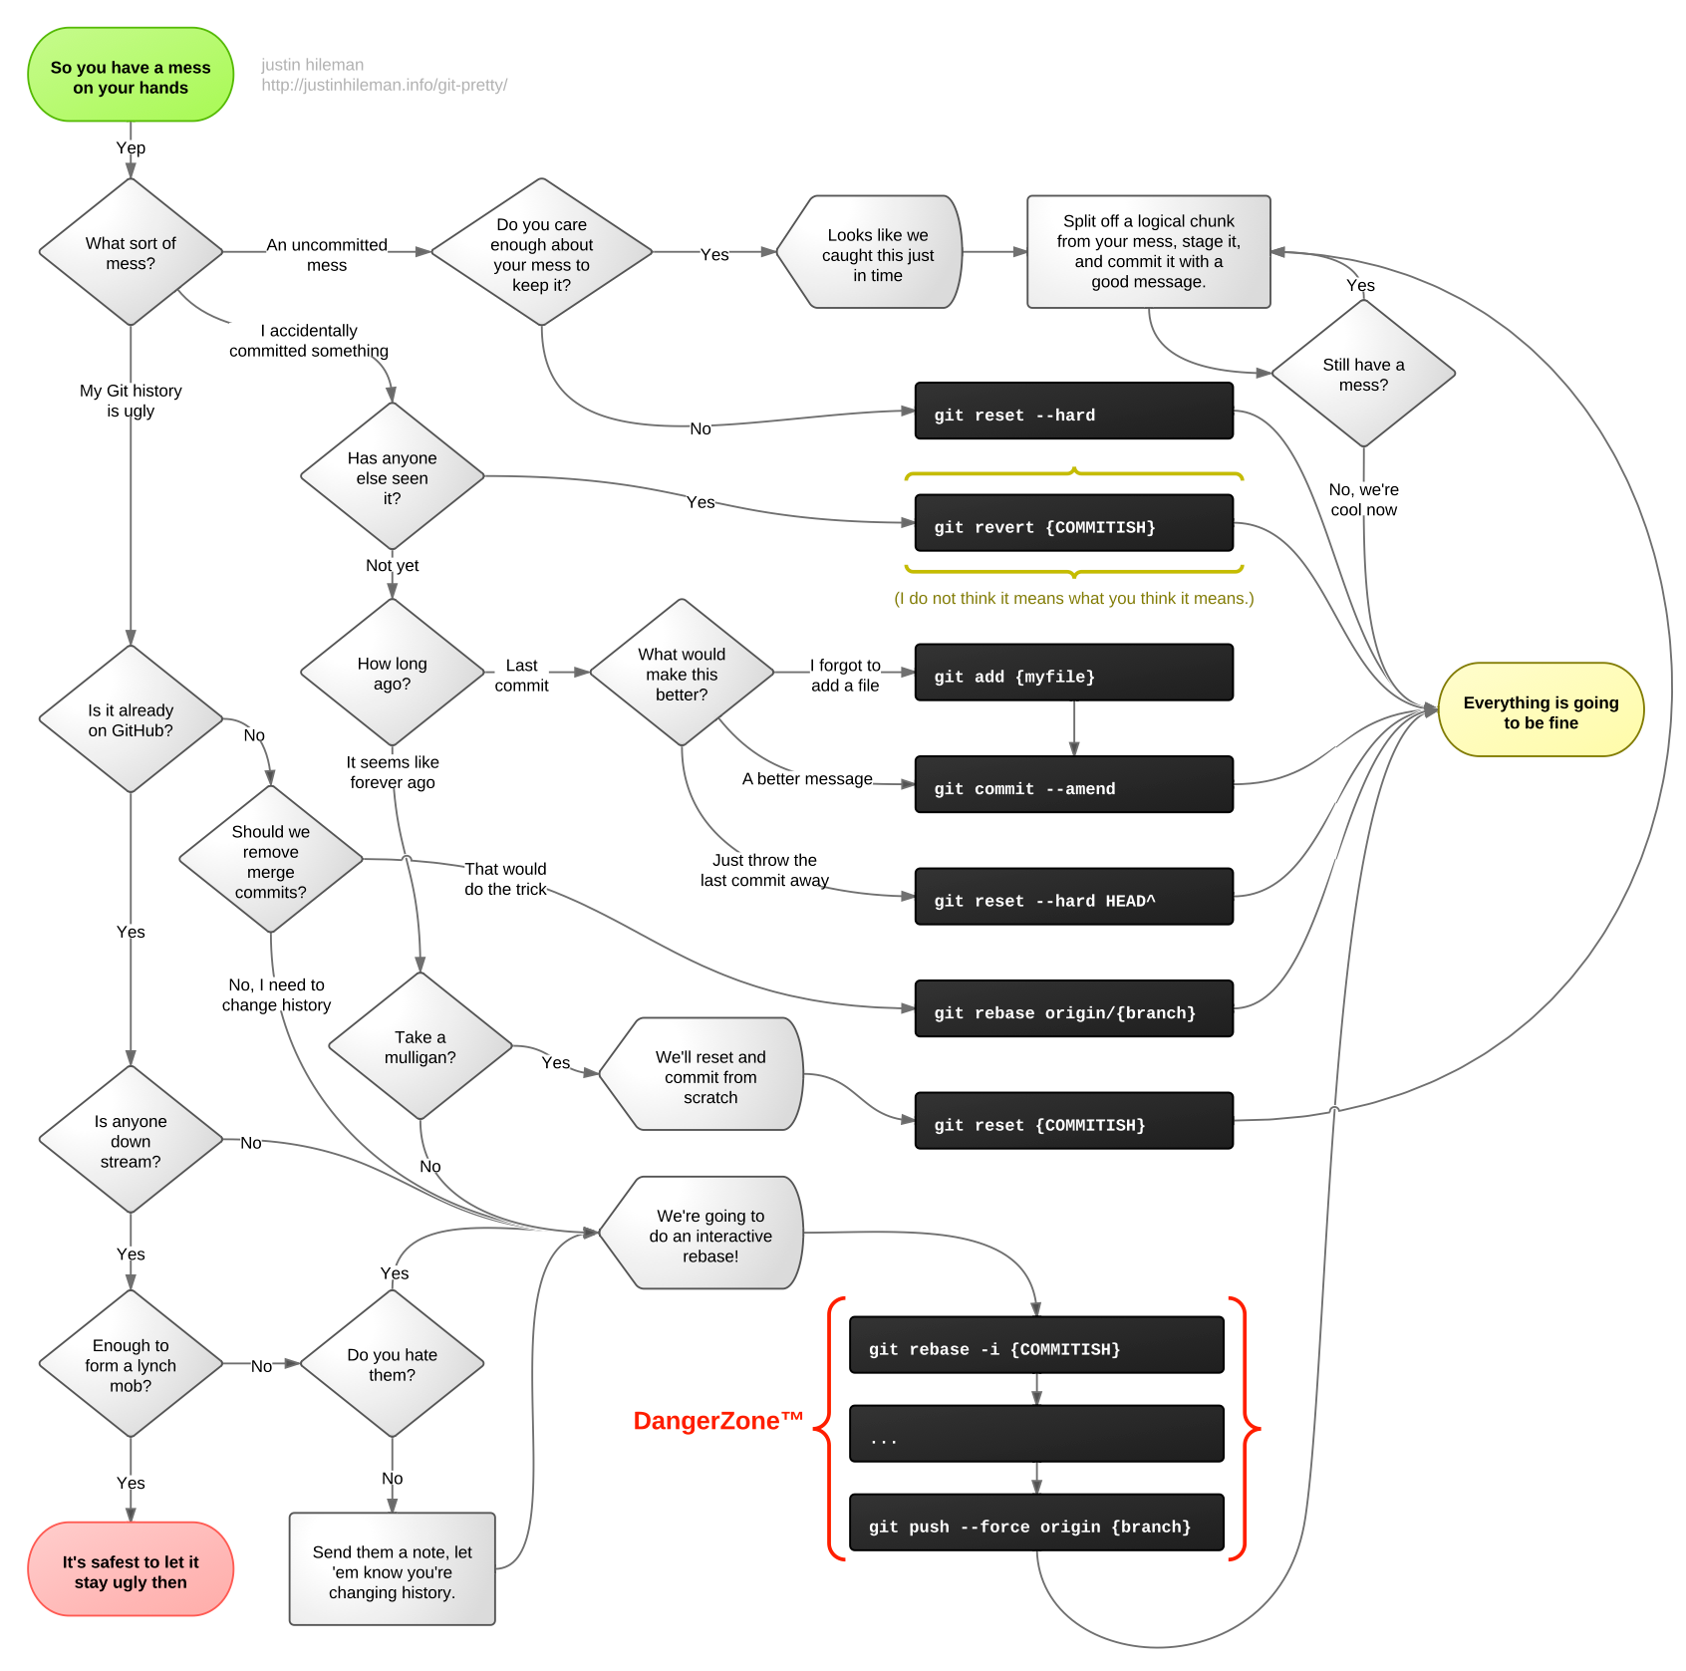

Concepts

Git est un système de gestion de version décentralisé, contrairement à SVN ou Perforce.

Git est à la fois sûr, rapide et compact.

Si la création d’un dépôt est simple, il ne suffit de taper « git init » dans le répertoire racine d’un projet pour obtenir un dépôt (repository) fonctionnel et commencer à travailler : il faut aussi comprendre la philosophie de Git. Cette compréhension n’est pas acquise. Elle est en rapport avec l’approche et les vastes fonctionnalités de Git.

<<<TODO>>>

Vocabulaire
HEAD : Le dernier commit d’une branche.
MASTER : Branche principale.
Merge : fusion.
PR : Pull Request.
Repository : dépôt.

Espaces
Git gère jusqu’à cinq espaces de travail : le (ou les) Remote Repository, le Repository , l’Index, le Workspace et le Stash space.

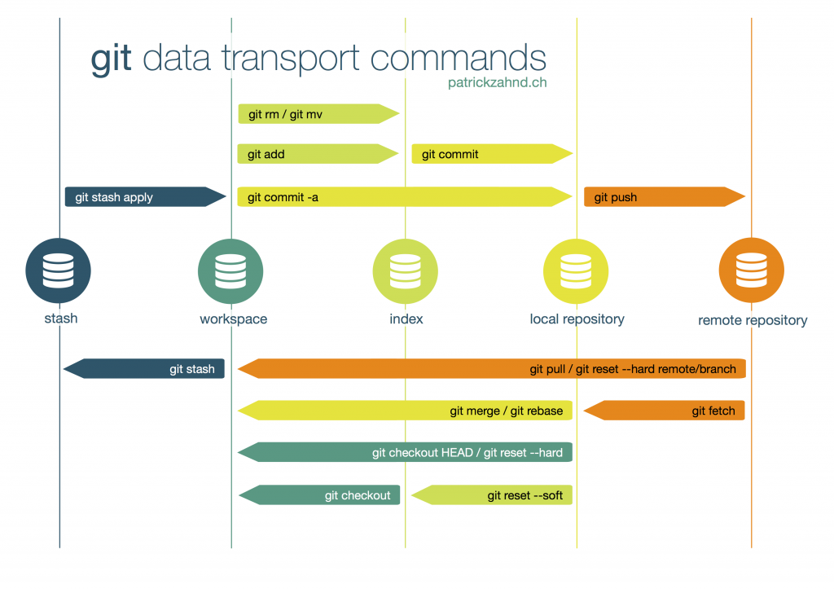
Une autre représentation:
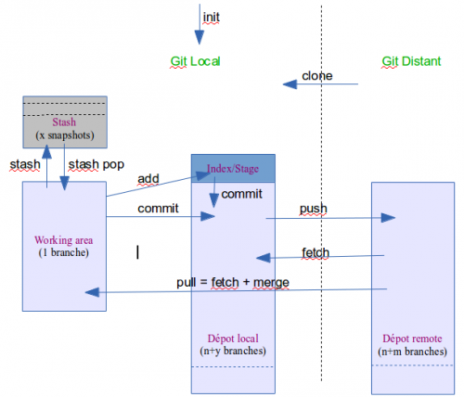

Le dépôt distant (remote repository)
Le dépôt distant : Gitub, Gitlab, Framagit, un gitlab d’entreprise, etc.

Le dépôt local (local repository)
Le dépôt local, où sont enregistrés les commits.

L’Index
L’espace d’étape (stage) des fichiers ajoutés au prochain commit.

Le Workspace
Le répertoire de travail, comportant les sources de la branche en cours de travail.

Le Stash space
L’espace de réserve, pour remiser provisoirement un Workspace dans un état inachevé, afin de pouvoir changer de branche, sans avoir à faire un commit d’un travail incomplet.

https://git-scm.com/book/en/v1/Git-Tools-Stashing

Les conseils des piliers
Remarques de Daniel :
– Différence entre mon dossier local (ce que je vois sur mon disque), l'index (ce qui serait envoyé dans le dépôt local si je faisais un commit maintenant), le dépôt local (qui lui contient tout l'historique) et le dépôt distant (qui contient tout l'historique de tous les dépôts locaux qui ont été pushés dedans) ;
– Toutes les copies du dépôt sont des dépôts complets (c’est pour cette raison qu'on ne peut pas exporter seulement un fichier) ;
– On peut commiter sans crainte, tant qu’on a rien poussé (push) on peut tout refaire autrement (même si 10 commits ont été faits) ;
– Un commit « normal » - pas une fusion (merge) - est juste un diff qui s'applique à un commit parent ;
- Les commits de fusion (merge) étant des commits avec deux parents sans diff s’il n’y a pas eu de conflit à résoudre au moment de la fusion (merge).

Remarques de Joe :
– Ca à l'apparence d'un SVN/CVS mais ce n'est pas du tout le cas ;
– Un tag (c’est à dire une branche) correspond à une liste chaînée de commits entre le moment tagué et l'origine du dépôt ;
– Il est possible de faire bouger cet ensemble liste chaînée à souhait (création de branche, rebase, rebase interactif, amend) ;
– Il y a une liste chaînée de référence appelée master qu'on ne peut bouger (à part en ajout de commit ou à l'aide de merge) ;
– Regarder comment « git reflog » fonctionne : ça m'a sauvé la vie plus d'une fois ;
– Utiliser la ligne de commande au maximum (j'utilise juste git gui pour le commit, gitk pour voir un historique et meld pour le diff) et toutes les autres manips sont faites à la main.

Remarques de Julien :
- Le commit ne contient que les fichiers préalablement sélectionnés par git add !

Statuts des fichiers
Le second schéma de Laurent, afin d’avoir tout Git avec ce second dessin :

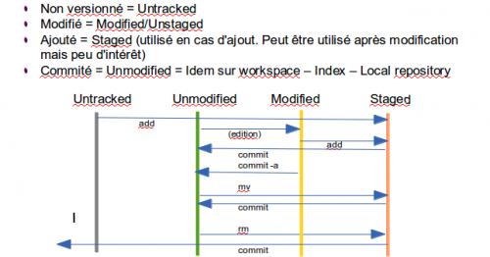

Configuration

Git
Exemple :

-- Initialisation
root@system : git config --global user.name "User_Name"
root@system : git config --global user.email email@comain.tld
-- Définition de l’éditeur
root@system : git config --global core.editor 'subl'
-- Deux heures sans devoir se logguer à nouveau
root@system : git config --global credential.helper 'cache --timeout=7200'
-- Vérifier les options
root@system : git config --list
user.name=User_NumberSix
user.email=email@domain.tld
credential.helper=cache --timeout=7200
core.editor=subl
core.repositoryformatversion=0
core.filemode=true
core.bare=false
core.logallrefupdates=true
remote.origin.url=https://github.com/sowebio/acmemgr.sh.git
remote.origin.fetch=+refs/heads/*:refs/remotes/origin/*
gitg.mainline=refs/heads/master

Github
Exemple d’utilisation :

root@system : git remote add origin https://github.com/sowebio/acmemgr.sh.git

root@system : git remote -v
root@system : origin https://github.com/sowebio/acmemgr.sh.git (fetch)
root@system : origin https://github.com/sowebio/acmemgr.sh.git (push)

root@system : git push -f origin master

Création d’une clé pour Github :

root@system : ssh-keygen -t rsa -b 4096 -C "your_email@example.com"
Public key is located at : ~/.ssh/id_rsa.pub

Alias et fonctions utiles
Utilitaires de Daniel Caillibaud à insérer dans ~/.bashrc :

~/.bashrc
.../...
# (C) Daniel Caillibaud - ml@lairdutemps.org

p=$(which git)
if [ -n "$p" -a -x "$p" ]; then

alias gitb='git branch'

alias gitco='git checkout'[ -n "$(which bcompare)" ] && alias gitd='git difftool --tool=bc3 -y' || alias gitd='git diff'

gitdl()
{
git diff $@ |awk '/^diff --git/ {print substr($NF, 3)}'
}

alias gitl='git log --name-status --abbrev-commit --graph -n 20'

alias gitlf='git log --name-status --abbrev-commit --graph'

alias gitlg='git log --color --graph --date=short --pretty=format:"%Cred%h %Cgreen%cd %C(yellow)%d%Creset %s %C(bold blue)<%an>%Creset" --abbrev-commit'

alias gitla='git log --abbrev-commit --graph'

alias gitree='git log --graph --pretty=format:"%h | %ar | %an | %s" --all --abbrev-commit'

alias gits='git status'

gitc()
{
[ $# -lt 2 ] && echo "il faut un commentaire en 1er param et la cible en 2e" && return 0 comment="$1"
shift
git commit -m "$comment" $@
}

gitsearch()
{
local current=$(git branch|awk '/^*/ {print $NF}')
# pas réussi à virer le * de la branche courante avec les options
# de git branch, on ajoute awk… (et on vire current pour économiser un
# checkout)
git branch|awk '!/^*/ {print $NF}'|while read b; do
echo -e "\nbranche $b"
git checkout -q $b
git log --grep $@
done
git checkout -q $current
git log --grep $@
}

fi

Remarques de Daniel :

L'indispensable…

git config --global pull.rebase preserve

...qui évite d'avoir des merge truc in truc à chaque pull, en remettant l'historique linéaire (si y'a eu des push de commits d'autres personnes depuis votre dernier push, et que vous avez fait des commits locaux, le pull va mettre les commits distants avant votre commit, comme s'il avait étéfait avant vos commits).

Et je réalise que ce truc est un peu vieux, car plutôt que cet alias shell…

alias gitlg='git log --color --graph --date=short --pretty=format:" %Cred%h %Cgreen%cd %C(yellow)%d%Creset %s %C(bold blue)<%an>%Creset" --abbrev-commit'

...il vaut mieux faire un alias git

git config --global alias.lg log --color --graph --date=short --pretty=format:' %Cred%h %Cgreen%cd %C(yellow)%d%Creset %s %C(bold blue)<%an>%Creset' --abbrev-commit

car ça permet de conserver l'autocompletion git (git lg <tab> vs gitlg <tab>)

Workflow basique

Il est courant, en utilisation personnelle, de faire ses commits directement sur Master. Toutefois, même sur des utilisations non informatiques, comme l’écriture, il peut être intéressant de créer des branches pour gérer des divergences (écrire plusieurs versions différentes d’une même nouvelle, par exemple).

Initialiser

-- Se placer dans un dossier de projet
root@system : cd /~Seafile/Sowebio/informatique/développement/acmemgr.sh

Créer un fichier .gitignore pour les fichiers non traités à la racine du projet :

./.gitignore

/notes.txt

- / représente dans .gitignore la racine du répertoire git courant.

Initialiser :

root@system : git init
root@system : git status
Sur la branche master
Validation initiale
Fichiers non suivis:
(utilisez "git add <fichier>..." pour inclure dans ce qui sera validé)

acmemgr.db
acmemgr.sh
doc/
mailcow_example.certops
mailcow_example.reload
nginx_example.certops
nginx_example.reload

Premier commit
Effectuer un premier commit :

root@system : git init
root@system : git status
Sur la branche master
Validation initiale
Fichiers non suivis:
(utilisez "git add <fichier>…" pour inclure dans ce qui sera validé)

acmemgr.db
acmemgr.sh
doc/
mailcow_example.certops
mailcow_example.reload
nginx_example.certops
nginx_example.reload
root@system : git add . (ou un seul fichier si sélectif)

root@system : git status
Sur la branche master
Validation initiale
Modifications qui seront validées :
(utilisez "git rm --cached <fichier>…" pour désindexer)

nouveau fichier : acmemgr.db
nouveau fichier : acmemgr.sh
nouveau fichier : doc/README.css
nouveau fichier : doc/README.html
nouveau fichier : doc/README.md
nouveau fichier : doc/acmemgr.fig1.dia
nouveau fichier : doc/acmemgr.fig1.png
nouveau fichier : doc/acmemgr.fig2.dia
nouveau fichier : doc/acmemgr.fig2.png
nouveau fichier : doc/acmemgr.sh.html
nouveau fichier : mailcow_example.certops
nouveau fichier : mailcow_example.reload
nouveau fichier : nginx_example.certops
nouveau fichier : nginx_example.reload
-- Première version

root@system : git commit -m "First public release"
[master (commit racine) 8b3c8c7] First public release
14 files changed, 4009 insertions(+)
create mode 100755 acmemgr.db
create mode 100755 acmemgr.sh
create mode 100755 doc/README.css
create mode 100755 doc/README.html
create mode 100644 doc/README.md
create mode 100755 doc/acmemgr.fig1.dia
create mode 100755 doc/acmemgr.fig1.png
create mode 100755 doc/acmemgr.fig2.dia
create mode 100755 doc/acmemgr.fig2.png
create mode 100644 doc/acmemgr.sh.html
create mode 100755 mailcow_example.certops
create mode 100755 mailcow_example.reload
create mode 100755 nginx_example.certops
create mode 100755 nginx_example.reload

Bien distinguer :
- git add -A : quel que soit le répertoire courant, place l’intégralité de l’espace de travail et toute son arborescence parent et enfant dans l’index.
- git add . : à partir du répertoire courant de l’espace de travail, place ce répertoire et son arborescence enfant dans l’index. Cette commande ne peut donc s’employer globalement qu’à partir de la racine du projet.

Commit suivants
Cycle de base :

-- Mise à jour du dépôt local à partir du dépôt distant
root@system : git pull

-- DÉBUT DU TRAVAIL SUR LE DEPÔT LOCAL
… travail...
-- FIN DU TRAVAIL SUR LE DEPÔT LOCAL
-- Envoi de la nouelle version sur le dépôt distant
root@system : git add .
root@system : git commit -m "version 1.2"
root@system : git push

fatal: La branche courante master n'a pas de branche amont.
Pour pousser la branche courante et définir la distante comme amont,
utilisez : git push --set-upstream origin master

root@system : git push --set-upstream origin master

Décompte des objets: 13, fait.
Delta compression using up to 4 threads.
Compression des objets: 100% (13/13), fait.
Écriture des objets: 100% (13/13), 13.11 KiB | 0 bytes/s, fait.
Total 13 (delta 5), reused 0 (delta 0)
remote: Resolving deltas: 100% (5/5), completed with 3 local objects.
To https://github.com/sowebio/acmemgr.sh.git
4b6d6f4..8b3e570 master -> master
La branche master est paramétrée pour suivre la branche distante master
depuis origin.

Suite à un PR (Pull Request) sur github
Un tiers crée un PR. On souhaite l’accepter.

Approuver le PR
Ceci est une fonctionnalité Github. Pour l'approuver, se reporter à leur documentation.
https://help.github.com/en/articles/approving-a-pull-request-with-required-reviews

Merger le PR
-- passer sur la branche master

root@system : git checkout master

M README.md
M acmemgr.sh
M examples/nginx_example.certops
Basculement sur la branche 'master'

-- Ramener le dépôt local au niveau du HEAD (parce qu'il y avait eu des modifications locales entre temps. Les modifications locales seront perdues et les dépôts locaux et distants sont synchronisés)

root@system : git checkout .
-- Intégrer les modifications

root@system : git pull https://github.com/leagris/acmemgr.sh.git patch-1

Depuis https://github.com/leagris/acmemgr.sh
* branch patch-1 -> FETCH_HEAD
Fusion automatique de acmemgr.sh
Merge made by the 'recursive' strategy.
acmemgr.sh | 1097
++++++++++++++++++++++++++++++++++++++++++++++++++++++++++++++++++++++++++++++++++++++++++++++++++++++++++++++++++++++++++++---------------------------------------------------
1 file changed, 567 insertions(+), 530 deletions(-)

root@system : git push origin master

Username for 'https://github.com': stef@genesix.org
Password for 'https://stef@genesix.org@github.com':
Décompte des objets: 5, fait.
Delta compression using up to 4 threads.
Compression des objets: 100% (5/5), fait.
Écriture des objets: 100% (5/5), 5.27 KiB | 0 bytes/s, fait.
Total 5 (delta 3), reused 0 (delta 0)
remote: Resolving deltas: 100% (3/3), completed with 3 local objects.
To https://github.com/sowebio/acmemgr.sh.git
81d8ed7..4b6d6f4 master -> master

Workflow de groupe

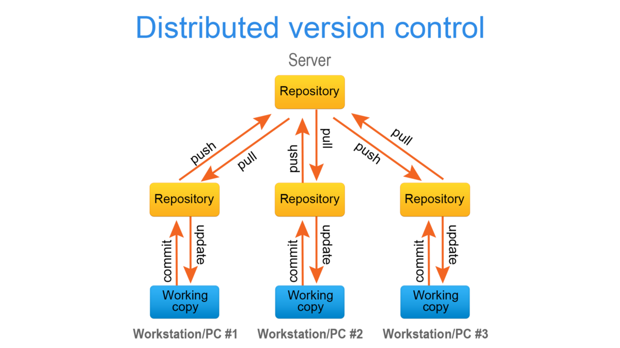
En utilisation de groupe, Il faut adopter le bon workflow :

– Chacun crée et travaille sur sa propre branche ;
– Tout le monde peut observer les branches et voir qui fait quoi ;
– On nomme la branche avec le sujet de la modification.

Un responsable se chargera de valider les PR sur le dépôt Git faisant office de serveur.

https://www.youtube.com/watch?v=hKXxfHkOfnA

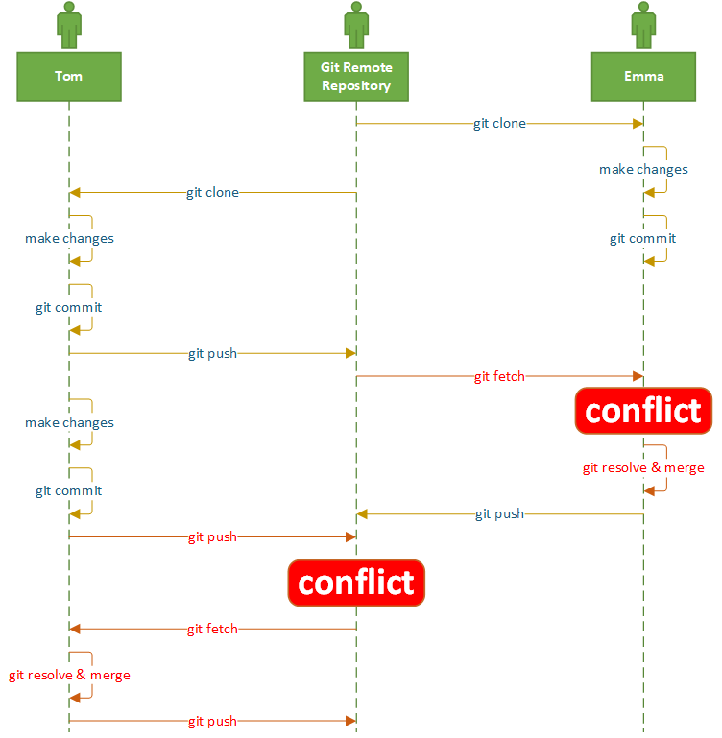

Les branches

Présentation
Intérêt des branches pour :
- Un développeur : multiples versions en simultané du même développement ;
- Une équipe de développeurs : chaque développeur travaille une branche qui correspond à un module du développement, afin d’éviter des conflits de même fichiers sources modifiés et se simplifier les fusions (merges). Chaque développeur peut également visualiser toutes les branches et donc voir sur quoi travaille ses collègues.

La branche master représente en général la version en production.

Une branche est juste un pointeur sur un commit. Git créée donc une branche très rapidement, contrairement à SVN ou Perforce qui nécessitent la copie de tout le code.

Fusionner (merge) les branches ou rebase ?
Référence sur laquelle est fondée cette section, qui est essentiellement une traduction limitée des discussions : https://stackoverflow.com/questions/2472254/when-should-i-use-git-pull-rebase

Discussion
Avec Git, on est encouragé à créer des branches et à fusionner (merge).

Les dépôts local et distant sont différentes branches et git pull permet leur fusion (merge). Si vous pensez (quelqu’en soit la raison) que ces deux branches ne doivent plus n’en former qu’une, vous devez utiliser git pull --rebase.

Cette pratique est également valable si on travaille sur une même branche mais sur plusieurs postes différents.

La commande magique - déjà évoquée par Daniel - est :

root@system : git config --global pull.rebase preserve

-- puis :

root@system : git config --global pull.rebase

Une explication similaire à celle de Daniel :

Dans le cas habituel où le dépôt local doit simplement reflêter le dépôt distant, la bonne pratique est d’utiliser --rebase, car c’est ce que vous faites sémantiquement. Fusionner systématiquement altère et pollue l’historique du projet. Le fait qu’un autre développeur ait poussé un peu avant votre tentative est sans importance, et il semble contre-productif que chaque modification aboutisse à des fusions dans l'historique.

Si vous ressentez le besoin de créer une branche pour quelque raison que ce soit, il faut utiliser la fusion (merge). Mais à moins que vous n'ayez un désir spécifique de représenter vos changements sous la forme d'une fusion, le comportement par défaut devrait être un git pull --rebase.

Veuillez considérer les autres personnes qui doivent observer et comprendre l'historique de votre projet. Voulez-vous que l'histoire soit encombrée de centaines de fusions ou souhaitez mettre uniquement en avant les quelques fusions qui représentent les véritables évolutions de votre projet ?

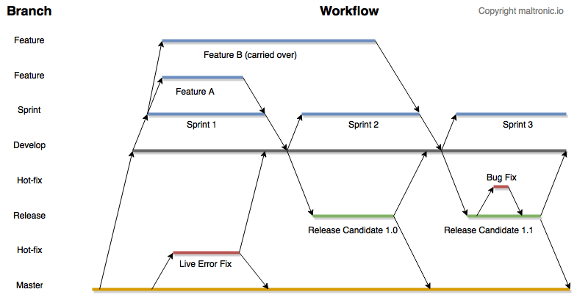

Exemples
Pour une nouvelle version, un développeur a fait des modifs sur la gestion des paramètres dans le dépôt local pour une version 1.2 :

-- Créer une nouvelle branche :

root@system: git branch v1.2-gestion_parametres

-- Aller sur la nouvelle branche :

root@system: git checkout v1.2-gestion_parametres

-- Mettre ces modifs diverses dans cette nouvelle branche.

-- Pour commiter vos modifs locales dans cette branche :

root@system: git add .
root@system: git commit -m "Nouvelle gestion des paramètres"

-- Revenir sur la branche master

root@system: git checkout master

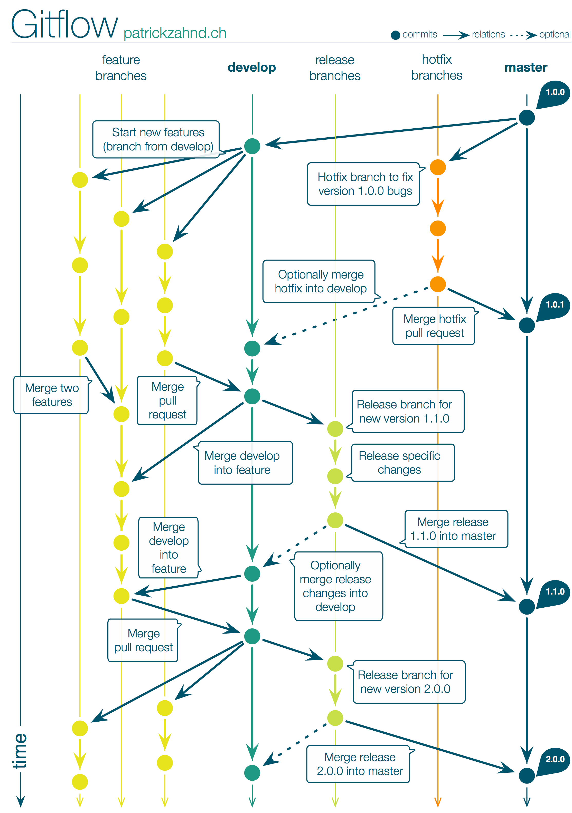

Programmes

Git
https://git-scm.com

Gestionnaire de versions décentralisé et incontournable.

Installation
root@system : sudo apt install git gitk

Git big picture
https://github.com/esc/git-big-picture
Lancement : voir documentation

Filtre les commits sans intérêt pour mettre en avant les commits essentiels. Propose des sorties graphiques.

Installation
root@system : aptitude install git gitk git-big-picture

Gitg
https://wiki.gnome.org/action/show/Apps/Gitg
https://github.com/GNOME/gitg
Lancement : gitg

GitX clone pour visualiser l’historique et les actions avec une présentation graphique.

Installation
root@system : sudo apt install gitg

Paramétrage
Exemple avec thunar, reproduction avec d’autres gestionnaires de fichiers, le but étant de créer un lanceur par clic droit sur le répertoire courant. Thunar / Édition / Configurer les actions personnalisées :

[+]
Base
Nom : Ouvrir Gitg ici
Commande : gitg
Icône : choisir l’icône de l’application
Conditions d’apparition
[x] Répertoires

Ungit
https://wiki.gnome.org/action/show/Apps/Gitg
https://github.com/FredrikNoren/ungit
Lancement : ungit ou node /home/sr/.npm-global/bin/ungit

Utilisation graphique de Git seul ou avec Github, via un navigateur. Vue et manipulations assez novatrices. Parfait pour débuter ou pour des utilisateurs plus confirmés.

Ne doit pas être utilisé avec un navigateur avec Adblock ou similaire.

Chrome utilisé en second navigateur n’accepte pas les parenthèses dans les URL passées en ligne de commande, donc le chemin complet du répertoire git ne devra pas contenir ces caractères.

https://www.youtube.com/watch?v=hkBVAi3oKvo (démo)
https://www.youtube.com/watch?v=DrQQyEEqmwI (en français, très complet, avec github)

Installation
-- Lancer sans sudà, npm est censé avoir été installé
root@system : npm install -g ungit

Paramétrage
Exemple avec thunar, reproduction avec d’autres gestionnaires de fichiers, le but étant de créer un lanceur par clic droit sur le répertoire courant. Thunar / Édition / Configurer les actions personnalisées :

[+]
Base
Nom : Ouvrir Ungit ici
Commande : node /home/sr/.npm-global/bin/ungit
Icône : choisir l’icône de l’application Gitg
Conditions d’apparition
[x] Répertoires

Divers
Full git and GitHub integration with Sublime Text 3 : https://github.com/divmain/GitSavvy
A Sublime Text 2/3 plugin to see git diff in gutter : https://github.com/jisaacks/GitGutter

https://www.destailleur.fr/mes-activites-open-source/autres-projets/article/git-en-2-schemas-stash-workspace

